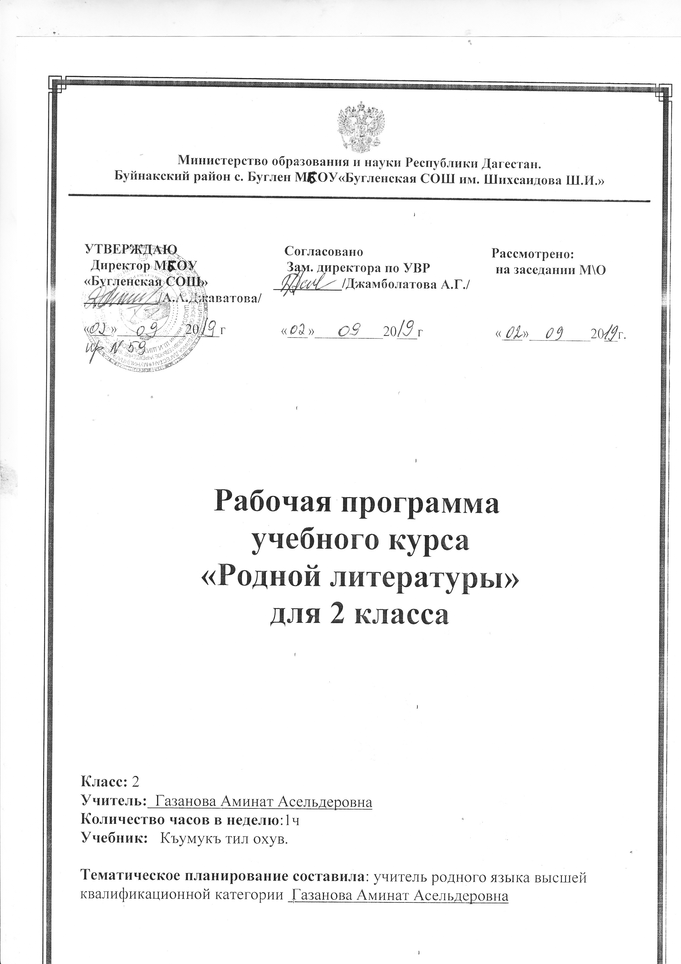
№ | Гечилеген материал | бет | сагьат | сезлюк иш | заман
1 | 1-нчи сентябр –билимлени гюню.  «Яхшы яш» Ж.Керимова | 3 | 1 | Тышлангъан, лагер, хат
2 | «Макътав болсун китапгъа» К.Султанов | 4-5 | 1 | Уьстюнлюк, душман, налатлай,сырдаш
3 | Гюз  «Гюзде» Ш.Альбериев | 7 | 1
4 | Уьягьлю  «Кеп сюемен»  «Гьакъыллы Асият» М.Атабаев | 12-13  13-14 | 1
5 | Адиллик. Рагьмулукъ  «Бир хабар» А. Акъаев | 21-22 | 1
6 | «Сют пайлав» А. Вагьабов | 26-27 | 1
7 | «Сапарда» А. Жачаев | 29 | 1
8 | «Къурдашлар» М.С. Ягьияев | 31-32 | 1 | Алай, нар
9 | Игитлик. Къоччакълыкъ.  «Игит летчик»  «Юсуп Акаевни йыры» Б.Атаев | 41-42 | 1 | Пароход, бомба, безей, игит, поход, бозлата, есир
10 | Эльмурза Жумагьулов | 43-44 | 1 | Болат, гьужум, снаряд
11 | « Герой Абдурагьман» А.Сайитов | 45-46 | 1 | Полк, пехота, окоп, жагь, артиллерия
12 | Къыш  «Биринчилей явгъан къар» «Къыш гелди» М.Атаев  «Чана чабыв» А. Аджаматов | 47-49 | 1 | Леззет, къатышалар, хола  Боран, къувнай,къувлуй  Къув йимик, ин, яллы
13 | «Къара къаммакъ» И.Керимов | 58-59 | 1 | Къант,гьиллачы,ергъа
14 | Тил. Халкъ. Ватан  «Ватан деген не затдыр?» А.Межитов | 62-63 | 1 | Тавтюп, миллет, хыял, тахшагъар, парад
15 | Магьачкъала | 65-67 | 1 | Фабрик, театр
16 | «Къумукъ тюзюм» М. Атабаев | 68 | 1 | Къалкъан, макъам
17 | Уллубий Буйнакский | 70-71 | 1 | Ёлбашчы, памятник
18 | «Уллу алим ва муаллим» А.Сайитов | 71-73 | 1 | Асил, къылыкъ, студент
19 | Гьайванлар  «Ачувлу парахат болду» М.Сатиев | 74-75 | 1 | Къулай, хапарсыздан, жан-жанывар, къалгъый
20 | «Сыйыр бизге не бере!» А.Акаев | 76 | 1 | Увуз, сюзме, сюркюч, чий, ханц, нагь, торта
21 | «Арслан» М-С. Ягьияев | 77-78 | 1 | Оьтесиз, орман, хантавлукъ
22 | «Маржанатны мишиги» М-С. Ягьияев | 79-82 | 1 | Балкон, чыдамлы, гюнагь, къабыбыз, сарай
23 | « Мени жагъам» М-С. Ягьияев | 87-88 | 1 | Жагъа, ий
24 | Ватанны якълавчусуну гюню  «Бизин армия» Ж. Керимова  «Солдат яшлар» « Агъавум сержант»  М.Атабаев | 90-93 | 1 | Парахатлыкъ, тюе, тюекъуш, канказ  Ватанны оьр этмек, взвод, погон, сержант
25 | Язбаш  «Язбаш» К. Султанов  «Язбаш булай геле» А.Жачаев  « Табиатны гюню» В.Атаев  «Къушлар» Б. Гьажиев | 95-99 | 1 | Селлер, эшеген, бюрлене, табиат, онгача,  атирсув, амыракъ, турна, тотукъуш, чубар-ала, оьрдек
26 | 8-нчи март- къатынланы халкъара гюню  «Сурат дарсда» «Неге татли экен?»  « Къарт болмай тур…» В.Атаев | 100-101 | 1 | Гьюнер, буварып, художник, савгъат, гьаракат, сюйкюмлю
27 | «Мени анам» А. Магьамматов |  | 1 | Ер этмек, пашман, сюйкюмлю
28 | Халкъ авуз яратывчулугъу  Айтывлар ва аталар сёзлери | 107-108 | 1
29 | Къакъакълар, ойнатывлар, оюнлар, мысгъыллавлар | 109-110 | 1
30 | Чечеген ёммакълар. Янгылтмачлар.  Гиччипав айтгъан.  Физкультура минутлар. | 113-118 | 1 | Накъыра, такъмакъ, боз
31 | Ёммакълар  « Тюлкю ва турна» (халкъ ёммагъы) | 119-120 | 1 | Турна, азиз, аба
32 | «Ким ким уяв, ким уяв» (халкъ ёммагъы) | 121-125 | 1 | Гюлдюрей, къыл, эп, тахана, эней, гьарве
33 | Загьматны ва язбашны гюню  « Хошгелдинг, Биринчи май!» А. Абакаров  « Май байрам» Б. Астемиров | 130-131 | 1 | Гёбен, аяз, нюр  Накъыш, дарай
34 | 9-нчу Май- Уьстюнлюкню гюню  « Биз давланы сюймейбиз» А. Акавов  « Россияны игити» А. Сайитов | 136-140 | 1 | Парад, къул, фашист, азат, кёр, разведчик, гьужум, давлубазлар

